Logboek

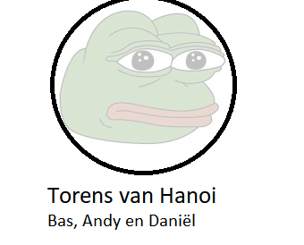

Groep 17

Inhoudsopgave

Daniel Vahabi 3

**Week 1:** 3

**Dag 1:** 3

Andy van Sundert 4

**Week 1:** 4

**Dag 1:** 4

# Daniel Vahabi

AMO1C

## **Week 1:**

### **Dag 1:**

Puzzel: ongeveer 70 minuten.

Wireframe: ongeveer 50 minuten.

Taakverdeling: ongeveer 20 minuten.

Github en Gitkraken gedownload: ongeveer 20 minuten.

Logboek: ongeveer 10 minuten.

# Andy van Sundert

AMO1B

## **Week 1:**

### **Dag 1:**

Huisstijl: 25minuten

Puzzel: 10minuten

*Ik gaf het op…*

Samenwerkingscontract: 1,5 uur

*Het duurde wat langer met alle regels bedenken en in het document te zetten.*

Logboek: 10minuten